ІНФОРМАЦІЙНЕ ПОВІДОМЛЕННЯ

Відповідно до п. 4 постанови Кабінету Міністрів від 08 листопада
2007 року № 1314 «Про затвердження Порядку списання об'єктів державної власності» (зі змінами), з метою ефективного використання та безоплатної передачі майна іншим суб’єктам господарювання, управління з питань комунальної власності виконавчого апарату обласної ради надає інформацію щодо основних засобів первісною (переоціненою) вартістю більш як
50 тис. грн, які не використовуються у господарській діяльності суб’єктів спільної власності, у тому числі морально застарілі та фізично зношені.
У разі потреби в будь-якому основному засобі пропонуємо звертатися до управління з питань комунальної власності виконавчого апарату обласної ради (тел. для довідок + 380508777689), або до балансоутримувача майна
(Додатки 1-2).

Заступник начальника управління
з питань комунальної власності,
начальник відділу по роботі з
керівниками суб’єктів спільної
власності, обліку майна та майнових
відносин виконавчого апарату
обласної ради Ірина ПОТОПАЛЬСЬКА

Додаток 1

На балансі КОМУНАЛЬНОГО НЕКОМЕРЦІЙНОГО ПІДПРИЄМСТВА ХАРКІВСЬКОЇ ОБЛАСНОЇ РАДИ «ОБЛАСНИЙ ТУБЕРКУЛЬОЗНИЙ САНАТОРІЙ⹂ЗАНКИˮ» в наявності основні засоби, які не використовуються підприємством, а саме:

№ з/п | Найменування | Рік випуску | Примітки (стан, тощо)
1. | Автомобіль PEUGEOT BOXER реєстраційний номер АХ6397ЕС | 2013 | Потребує капітального ремонту двигуна.

Для довідок: +380507181293 (директор).

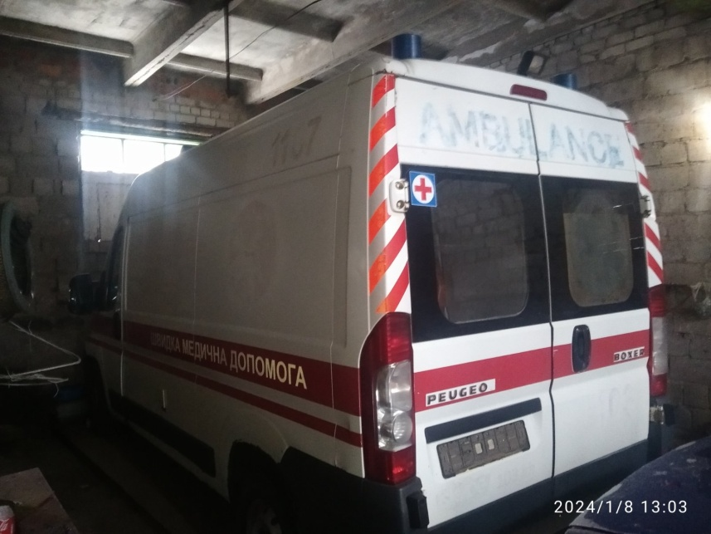
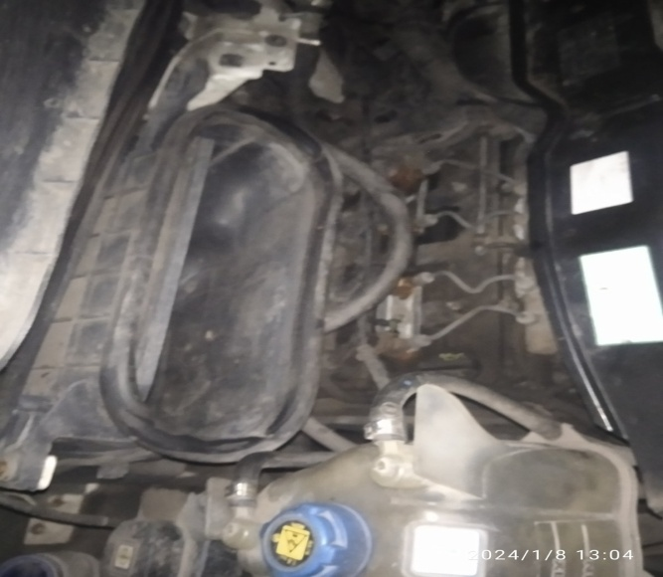

Додаток 2

На балансі КОМУНАЛЬНОГО ПІДПРИЄМСТВА «ХАРКІВСЬКИЙ ОБЛАСНИЙ ФОНД ПІДТРИМКИ ІНДИВІДУАЛЬНОГО ЖИТЛОВОГО БУДІВНИЦТВА НА СЕЛІ» в наявності основні засоби та інші необоротні матеріальні активи, які не використовуються підприємством, а саме:

№ з/п | Найменування | Рік випуску | Примітки (стан, тощо)
1 | Комп’ютер R-Line з процесором Cel | 2009 | включається
2 | Комп’ютер TARGET 0111033582 | 2003 | включається
3 | Принтер Samsung ML-1210 | 2002 | включається
4 | Принтер HP deskjet 960c | 2002 | включається
5 | Копір Canon FC-128 | 2005 | включається
6 | Монітор 19 Samsung (2 шт) | 2009 | робочий
7 | Принтер лазерний HP 45 | 2000 | включається
8 | Системний блок AMADEY | 2005 | включається
9 | Факс Panasonic KX-FC 253 UAT 167 | 2003 | робочий
10 | Телефон Kensiy (2 шт) | 2011 | робочий
11 | Вертикальні жалюзі (5 шт) | 2010 | робочий
12 | Люстра SP-6102/5P WT (1 шт) | 2010 | робочий
13 | Люстра 520093/6+3+3Р (2 шт) | 2010 | робочий
14 | Кондиціонер настінний Hyundai HS/HU (1шт) | 2010 | робочий
15 | Система контролю доступу  (1 комплект) | 2010 | не перевіряли
16 | Автомобіль ВАЗ 21070 реєстраційний номер 253-00ХВ | 2003 | потребує капітального ремонту

Для довідок: +38068 949-12-52 (директор).

